RIWAYAT HIDUP

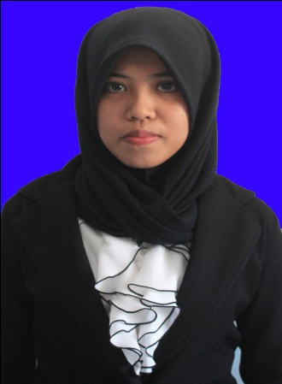
JULIATI SAM, lahir di Pangkep Kecamatan Minasatene Kelurahan Kalabbirang pada tanggal 05 Agustus 1994. Merupakan anak Pertama dari 5 bersaudara, dari pasangan Ayahanda Jamaluddin dan Ibunda Hastati. Penulis menyelesaikan pendidikan formal dari SD sampai SMA di Pangkep.Penulis memasuki jenjang pendidikan Sekolah Dasar
pada tahun 2001 di SD Negeri 19 kajuara. Kemudian pada tahun yang sama penulis melanjutkan pendidikan Sekolah Menengah Pertama di SMP Negeri 1 Minasatene dan tamat pada tahun 2010, kemudian pada tahun 2010 melanjutkan pendidikan pada Sekolah Menengah Atas di SMA Negeri 1 Pangkajene dan tamat pada tahun 2013. Dengan tahun yang sama penulis melanjtkan pendidikan di Universitas Negeri Makassar (UNM) Fakultas Ilmu Pendidikan (FIP) pada program studi Pendidikan Guru Sekolah Dasar (PGSD) S-1. Saat ini penulis sedang menyelesaikan tugas akhir untuk memperoleh gelar Sarjana Pendidikan.

